广东省2017年度第二类医疗器械
注册工作报告

广东省食品药品监督管理局
广东省医疗器械管理学会

目录
第一章 前言 - 1 -
第二章 概述 - 3 -
一、2017年度我国及广东省医疗器械产业基本情况 - 3 -
二、2017年度广东省第二类医疗器械产品注册工作概况 - 7 -
三、2017年度广东省第二类医疗器械产品审评审批及相关工作概况 - 10 -
第三章 2017年度广东省医疗器械注册工作情况 - 13 -
一、2017年度广东省医疗器械注册工作基本情况 - 13 -
二、2017年度广东省局注册工作成效 - 25 -
第四章 2017年度广东省医疗器械注册工作有待改善方面 - 35 -
一、医疗器械产品研制有待改善的方面 - 35 -
二、医疗器械注册检验有待改善的方面 - 36 -
三、医疗器械临床评价有待改善的方面 - 37 -
四、医疗器械注册技术审评有待改善的方面 - 38 -
五、医疗器械注册体系核查有待改善的方面 - 39 -
六、医疗器械注册行政审批有待改善的方面 - 40 -
第五章 广东省医疗器械注册工作建议 - 42 -
一、加快完善配套法规文件的出台，强化审评审批技术支撑 - 42 -
二、深化审评机制改革，统一审评尺度，推进审评工作提速增效 - 43 -
三、搭建无纸化项目检测系统，提高注册检验工作质量和时效性 - 44 -
四、推进体系核查工作的规范完善，探索第三方承接检查职能 - 45 -
五、开展临床评价工作的咨询辅导服务，提高注册工作整体质量 - 46 -
六、增设注册项目复评行政程序，防止和纠正不当的审评结论 - 47 -
第六章 广东省医疗器械产业展望 - 49 -
一、广东省医疗器械生产企业具有区域集中分布的特点 - 50 -
二、国家政策环境有利于广东省医疗器械行业发展 - 51 -
三、《广东省促进医药产业健康发展实施方案》发布 - 53 -
四、广东省医疗器械市场持续扩大，自主创新不断涌现 - 54 -
五、广东省医疗器械的出口将持续增加 - 55 -
六、广东省医疗器械产业发展存在的问题 - 57 -
第七章 结束语 - 59 -

第一章 前言
医疗器械产业是我国国民经济的重要组成部分，是一个国家综合工业水平的体现，医疗器械产业的发展状况已经成为一个国家科技发展和制造业水平的重要标志之一；是综合了各种高新技术成果，并将传统工业与生物医学工程、电子信息技术、新兴材料学等多学科结合起来的产业。近年来，随着全球政府支出的增加以及个人收入的提高，再加上移动通信和互联网技术的快速发展，这为全球医疗器械市场发展奠定了坚实的基础。当前，发达国家卫生总投入在GDP占比超过10%，而我国尽管经过快速增长，投入占比仍然相对较低，但随着我国经济的健康发展和医疗保险制度的不断完善，我国医疗器械产业有着广阔发展前景。
习近平总书记明确国家经济发展“供给侧改革”的战略，医疗器械产业正是医药系统供给侧改革的重要组成部分。围绕这一战略，国家和相关部委鼓励支持医疗器械产业发展的政策文件陆续发布，使医疗器械产业受到了前所未有的重视和广泛关注。这些政策法规的出台，为医疗器械产业的健康发展提供了更加宽松的政策环境，我们可以乐观地预测，未来十年，我国医疗器械特别是高端医疗器械研发生产的进程将会加快，医疗器械领域的创新发展将进一步提速，医疗器械产业将迎来加速发展的“黄金时期”。
2017年是实施“十三五”规划承上启下的重要一年。2017年2月3日，国务院常务会议通过了“十三五”国家药品安全规划，明确了“十
三五”期间药品医疗器械安全工作发展目标和工作任务。2017年，广东省医疗器械注册管理及行政许可工作紧密围绕着全国医疗器械监督管理工作会议精神，以及全省食品药品监督管理暨党风廉政建设工作会议总体部署，认真落实“简政放权、放管结合、优化服务”的改革要求，深入推进审评审批制度改革，提高审评审批质量和效率，完善公开透明审评审批体系，促进广东省医疗器械产业持续健康发展。
本报告希望能为医疗器械产业提供参考素材，并为监管机构提供决策依据。本报告形成过程中，得到广东省食品药品监督管理局行政许可处的大力支持和指导。
本报告仅代表起草小组的意见，如有遗漏和错误之处，恳请读者批评指正，以便今后修订完善。

第二章 概述
2017年是实施“十三五”规划承上启下的重要一年，也是医疗器械审评审批制度改革的关键一年，广东省食品药品监督管理局（以下简称“广东省局”）以加强审评审批能力建设为着力点，认真贯彻落实国家总局各项工作部署，深入推进医疗器械审评审批制度改革，不断简化行政许可流程，优化行政许可服务，提升行政许可效能，严格落实“四个最严”要求，有效助力广东省医疗器械产业的健康发展。

一、2017年度我国及广东省医疗器械产业基本情况

（一）2017年度我国医疗器械市场概况
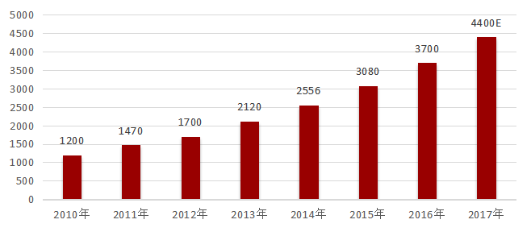
数据来源：中商产业研究院

图1 2010-2017中国医疗器械市场规模（单位：亿元）
中国医疗器械产业的发展令世界瞩目，尤其是进入21世纪以来，产业整体步入高速增长阶段，销售总规模从2001年的179亿元增加到2016年的3700亿元，增长了20.67倍。国内医疗器械市场规模增速远高于全球，成为仅次于美国的全球第二大医疗器械市场。据预测2015-2020年国内医疗器械市场将保持20%以上的增速。根据此增速测算，2017年中国医疗器械的市场销售规模约为4400亿元，见图1所示。
我国医疗器械生产企业数量近十年保持着逐年增长的趋势。2016年底，我国各类医疗器械生产企业共计15343家，其中，可生产第一类产品的企业4979家，可生产第二类产品的企业8957家，可生产第三类产品的企业2366家。
我国医疗器械生产企业的数量总体上呈逐年增加趋势；其中2015-2016年数量有所下降，我们分析与医疗器械监管法规的变化、以及行业进行的整治有关，也可能是近几年统计口径变化所致。
随着我国医疗器械产业的发展，全国已经形成了三个医疗器械产业聚集区，分别是珠江三角洲、长江三角洲及京津环渤海湾三大区域产业聚集区，如图2所示。据不完全统计，三大区域医疗器械总产值和总销售额均占全国总量的80%以上。
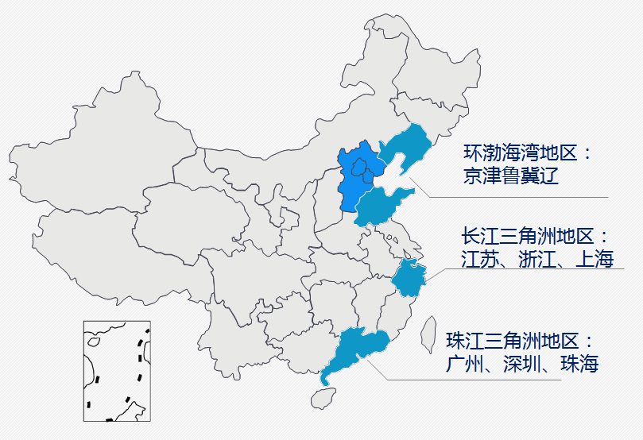

图2 我国医疗器械产业聚集区

图3数据表明，我国医疗器械生产企业分布很不均衡，三个产业聚集区的医疗器械生产企业约占全国总数的59%。
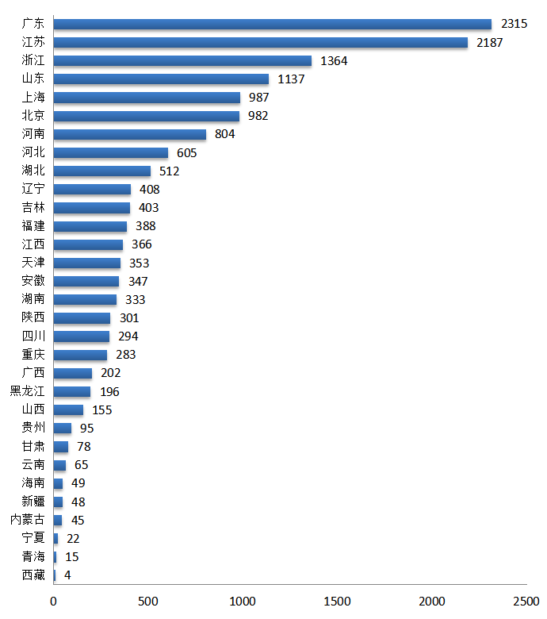
数据来源：国家食品药品监督管理总局

图3 2016我国医疗器械生产企业分布统计（单位：家）

（二）2017年度广东省医疗器械市场概况
广东省医疗器械产业在全国占有约1/6份额，是产业基础和发展速度都名列前茅的重点省份。近年来，广东省医疗器械产业保持了平稳较快的发展势头，全省医疗器械产值年均增长率为25%左右，2017年广东省医疗器械总产值突破千亿元。
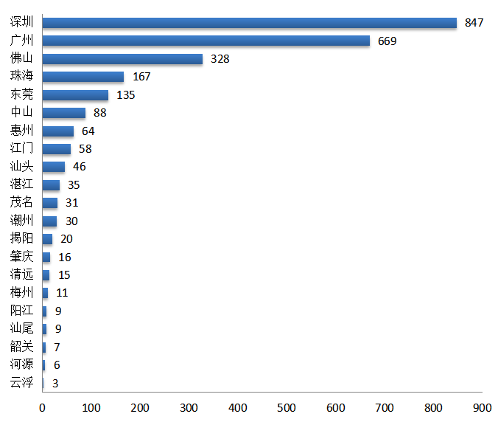

图4 2017年广东省医疗器械生产企业分布统计（单位：家）
2017年，广东省共有医疗器械生产企业2594家，其中第一类产品生产企业985家，第二、三类产品生产企业1609家。具体分布见图4。
广东省医疗器械生产企业具有区域集中分布的特点，相关企业主要分布在经济基础较好、制造业较发达的深圳、广州、佛山、珠海等珠江三角洲的核心地区。近年来，广东省通过建立医疗器械产业园，进一步促进医疗器械产业集中化和规模化，为医疗器械产业发展打造了更为坚实的基础，较有代表性的医疗器械产业园有深圳市南山区和坪山区、广州市科学城、中山市国家健康科技产业基地、东莞市松山湖等聚集区。

二、2017年度广东省第二类医疗器械产品注册工作概况
2017年广东省医疗器械产品注册工作的总体思路是：全面贯彻全国医疗器械监管工作会议精神以及全省食品药品监督管理暨党风廉政建设工作会议总体部署，认真落实“简政放权、放管结合、优化服务”改革要求，深入推进审评审批制度改革，提高审评审批质量和效率，完善公开透明审评审批体系，促进医疗器械产业持续健康发展。

实施创新特别审批和优先审批
2017年，广东省局进一步落实《广东省第二类创新医疗器械特别审批程序（试行）》各项要求，在受理、审评、审批等环节设定明显的区分标准，突出创新的通道单独排队予以优先，并达到了全面执行各环节提速30%的要求，在行政审批系统后台强制缩短时限。
广东省局行政许可处还积极引导实施《广东省第二类医疗器械优先审批程序（试行）》，为急需品种、重点研发品种、诊断或治疗罕见病的医疗器械，质量信用A类生产企业等的审批注册予以优先审批。

深入推进无纸化审评审批
2017年，广东省局行政许可处加快推进产品注册全过程无纸化改造工作，已全面实现“网上申报、网上受理、网上审评、网上审批、网上发证”，鼓励企业积极选择无纸化办理。目前，全程无纸化办理数占比已达50%以上。
为深入贯彻国务院“简政放权、放管结合、优化服务”改革要求，落实省政府关于加快推进电子证照应用工作部署，切实为行政相对人提供更加高效便捷的服务，广东省局无纸化系统开通电子证照应用服务。

继续推进审评审批制度改革
2017年，广东省局开展了受理模式改革，简化申请材料，按照“谁审评谁受理”的原则，提升了受理服务水平，进一步加强了审评质量管理。完善注册信息公开制度，进一步做好进度查询、许可结果公示等工作，并在国内率先实行产品性能指标随注册信息同步上网公开。

全面开展市局第一类产品备案监督
在2016年已有工作的基础上，2017年广东省局行政许可处继续组织大规模的基本覆盖全省的第一类备案交叉检查工作，通过强化监督指导，进一步规范各市局第一类医疗器械备案工作。

继续做好注册质量体系核查
2017年广东省局行政许可处牵头，联合审评认证部门共同制定医疗器械注册质量体系核查项目减免或合并的判定准则，从而减少对生产企业不必要的重复核查，节约监管部门行政资源。广东省局优化了体系核查工作流程，打通了技术审评与体系核查信息共享的技术关，加强了与技术审评、投诉举报等工作相结合，并强化对注册检验样品及临床试验样品的真实性核查。

继续开展临床试验相关工作
2017年广东省局继续推动实施《医疗器械临床试验质量管理规范》，组织开展了多次培训，并严格按照《国家食品药品监督管理总局关于医疗器械临床试验备案有关事宜的公告》开展临床试验备案工作，加强了备案信息的通报。此外，组织全省医疗器械GCP检查员队伍开展了全省范围内的医疗器械临床试验监督检查和临床试验数据核查工作，规范临床试验过程，严厉查处弄虚作假行为。
为贯彻落实《国务院关于改革药品医疗器械审评审批制度的意见》（国发〔2015〕44号）要求，加强医疗器械临床试验监督管理，广东省局行政许可处于2017年10月下旬至11月上旬分两期对随机抽选的医疗器械临床试验项目开展了现场监督检查。

成立深圳医疗器械审评认证中心
为贯彻落实全国深化“放、管、服”改革电视电话会议和省政府珠三角（广州、深圳）优化发展工作现场办公会会议精神，广东省局在深圳南山区设立广东省食品药品监督管理局审评认证中心深圳医疗器械审评认证中心（以下简称“深圳中心”），专门承担深圳市辖区内医疗器械生产企业申报的第二类医疗器械注册技术审评及注册核查工作。2017年6月26日，深圳中心举行了挂牌仪式。

与国家总局医疗器械技术审评中心签署合作协议
2017年12月15日，广东省局与国家食品药品监督管理总局医疗器械技术审评中心在北京签署《推进医疗器械审评制度改革、提升能力建设合作协议》，成立“国家食品药品监督管理总局医疗器械技术审评中心医疗器械创新广东服务站”。

三、2017年度广东省第二类医疗器械产品审评审批及相关工作概况

（一）2017年度广东省第二类医疗器械产品审评审批概况
2017年，广东省第二类医疗器械注册受理及技术审评数据如表1、表2所示。

表1 2017年广东省第二类医疗器械注册受理情况
事项 |  | 受理数/件
注册申请 | 首次注册 | 796
注册申请 | 延续注册 | 770
注册申请 | 变更注册 | 570
登记事项变更 |  | 1269
说明书变更备案 |  | 139
分类界定初审申请 |  | 335
创新特别审批审查初审 |  | 45
注册质量管理体系核查 |  | 636

表2 2017年广东省第二类医疗器械技术审评情况
事项 |  | 办结数/件
注册申请 | 首次注册 | 880
注册申请 | 延续注册 | 661
注册申请 | 变更注册 | 397
说明书变更备案 |  | 139
分类界定初审申请 |  | 335
创新特别审批审查初审 |  | 45
注册质量管理体系核查 |  | 584

（二）2017年度广东省第二类医疗器械产品行政审批概况

表3 2017年度广东省第二类医疗器械产品行政审批及相关情况
序号 | 事项 | 审批数/件
1 | 首次注册 | 1145
2 | 延续注册 | 914
3 | 许可事项变更 | 719
4 | 登记事项变更 | 1280
5 | 第一类产品备案 | 1857
6 | 生产许可证核发 | 247
7 | 生产许可证变更 | 935
8 | 生产许可证延续 | 134
9 | 注册体系核查 | 567
10 | 临床试验备案 | 486
11 | 注册指定检验 | 5
12 | 第二类创新特别审批 | 49
13 | 第二类优先审批 | 62
14 | 第二、三类出口销售证明 | 578
15 | 分类界定申请审查 | 352
截止2017年底，广东省有效第二类医疗器械产品注册证6625件。2017年，核发第二类医疗器械产品注册证2059件，其中首次注册1145件，延续注册914件；批准第二类医疗器械产品注册变更事项1999件，其中许可事项变更719件，登记事项变更1280件；全省办理第一类医疗器械产品备案1857件；核发医疗器械生产许可证247件，变更935件（含文字性变更和非文字性变更），延续134件；开展注册质量管理体系核查567件；办理医疗器械临床试验备案486件，并对其中6件在审第二类注册申请项目开展临床试验监督检查；办理医疗器械注册指定检验5件；办理境内创新医疗器械特别审批申请初审51项，其中11个项目进入总局特别审批程序；办理广东省第二类创新医疗器械特别审批申请49份，其中10个项目进入省局特别审批程序；办理广东省第二类医疗器械优先审批申请62份；出具第二、三类医疗器械产品出口销售证明578份，办理医疗器械产品分类界定申请初审/审查352份。

第三章 2017年度广东省医疗器械注册工作情况
2017年广东省局共受理第二类医疗器械产品注册申请3405项，同比减少了30.98%，完成医疗器械产品注册审批4058项，同比增长了45.66%。从地区企业数量上看，以深圳、广州、珠海、佛山为主，其中深圳和广州均超过100家；从获得产品注册证数量上看，以深圳、广州、珠海为主，其中深圳和广州均超过200项。

一、2017年度广东省医疗器械注册工作基本情况

（一）2017年广东省医疗器械注册审评审批基本情况

1、受理情况
2017年广东省局共受理了医疗器械产品注册申请3405项，同比减少了30.98%。其中，医疗器械（有源和无源类）2438项，同比减少了16.73%，首次注册636项，延续注册554项，许可事项变更注册364项，登记事项变更注册884项；体外诊断试剂967项，同比减少了51.78%，首次注册160项，延续注册216项，许可事项变更注册206项，登记事项变更注册385项。

表4 2016年和2017年广东省医疗器械产品注册申请受理情况
年份 | 受理总量  （项） | 首次注册  （项） | 延续注册  （项） | 登记事项变更注册（项） | 许可事项变更注册（项）
2016年 | 4933 | 1808 | 942 | 1202 | 981
2017年 | 3405 | 796 | 770 | 1269 | 570
同比 | -30.98% | -55.97% | -18.26% | 5.57% | -41.90%

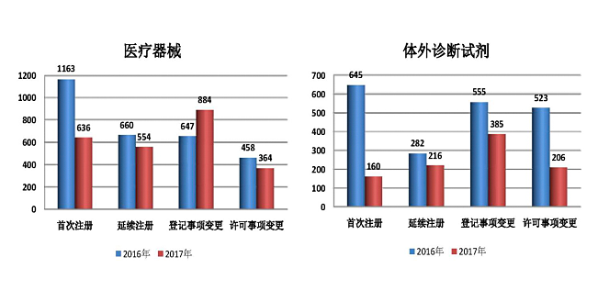
图5 2016年和2017年广东省医疗器械产品注册申请受理情况
根据《省发改委、省财政厅关于我省药品医疗器械产品注册收费标准及有关问题的复函》（粤发改价格函〔2017〕460号），广东省局于2017年2月28日发布了《广东省药品、医疗器械产品注册收费有关事项说明》，广东省第二类医疗器械产品的首次注册费81800元，变更注册费34200元，延续注册费34000元，自2017年3月1日起实施。
从表4及图5的数据可以看出，随着医疗器械新法规以及配套规范性文件的落地实施，强调实施医疗器械全生命周期监管，医疗器械生产企业从产品设计开发到产品上市流通过程更加谨慎，特别对于重复设计的产品尤为突出；同时随着医疗器械注册收费政策实施，医疗器械生产企业谨慎申报，受此影响，2017年医疗器械产品注册申请受理数量骤降30.98%。医疗器械注册收费政策的实施，一定程度上减少产品重复申报，也为产业升级创造条件。

审评情况
2017年广东省局审评认证中心医疗器械审评认证科共办结医疗器械产品注册技术审评3146项，同比增长22.56%，其中，首次注册880项，延续注册661项，许可事项变更注册397项，体外诊断试剂1208项，同比增长27.56%。

表5 2016年和2017年广东省医疗器械产品注册技术审评办结情况
年份 | 医疗器械（有源和无源类） |  |  |  | 体外诊断  试剂（办结数量）
年份 | 办结总量  （项） | 首次注册  （项） | 延续注册  （项） | 许可事项变更注册（项） | 体外诊断  试剂（办结数量）
2016年 | 2567 | 814 | 469 | 306 | 947
2017年 | 3146 | 880 | 661 | 397 | 1208
同比 | 22.56% | 8.11% | 24.52% | 17.81% | 27.56%
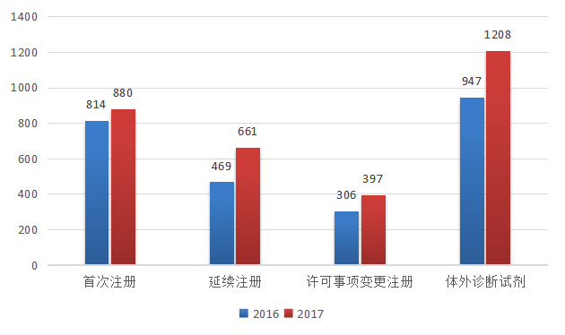

图6 2016年和2017年广东省医疗器械产品注册技术审评办结情况

３、审批情况
2017年广东省局共批准医疗器械产品注册4058项，同比增长了45.66%，其中，医疗器械（有源和无源类）首次注册704项，延续注册624项，许可事项变更注册329项，登记事项变更注册898项；体外诊断试剂首次注册441项，延续注册290项，许可事项变更注册390项，登记事项变更注册382项。

表6 2016年和2017年广东省医疗器械（有源和无源类）产品注册审批情况
年份 | 批准总量  （项） | 首次注册  （项） | 延续注册  （项） | 许可事项变更注册（项） | 登记事项变更注册（项）
2016年 | 2555 | 704 | 624 | 329 | 898
2017年 | 1648 | 571 | 452 | 143 | 482
同比 | 55.04% | 23.30% | 38.06% | 130.07% | 86.31%

表7 2016年和2017年广东省体外诊断试剂产品注册审批情况
年份 | 批准总量  （项） | 首次注册  （项） | 延续注册  （项） | 许可事项变更注册（项） | 登记事项变更注册（项）
2016年 | 1503 | 441 | 290 | 390 | 382
2017年 | 1138 | 299 | 282 | 163 | 394
同比 | 32.08% | 47.50% | 2.76% | 139.27% | -3.05%

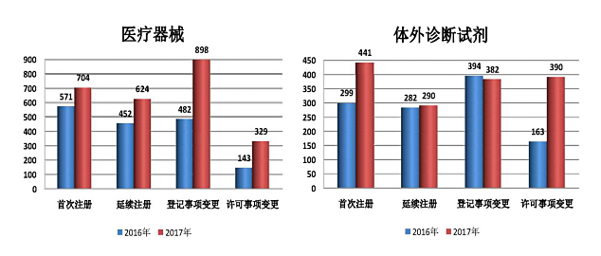
图7 2016年和2017年广东省医疗器械产品注册审批情况

根据《国务院关于改革药品医疗器械审评审批制度的意见》（国发[2015]44号）“提高审评质量，完善集体审评机制”的要求，借鉴总局医疗器械技术审评中心的审评机制改革成效，广东省局行政许可处组织审评中心积极推进审评机制改革，审评质量和效率得到提升，有效的解决2016年以来积压的审评任务。从表5、表6、表7及图6、图7的数据可以看出，2017年省局批准医疗器械产品注册数量同比剧增45.66%，广东省审评审批创新机制初见成效。

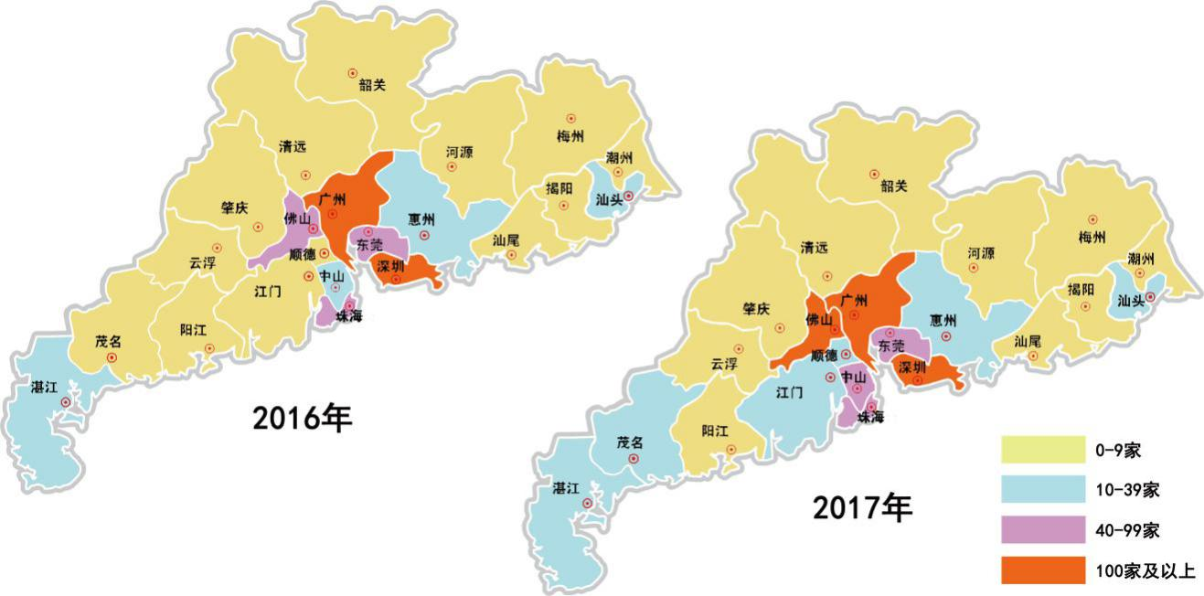

图8 2016年和2017年广东省通过医疗器械产品注册审批的企业分布情况

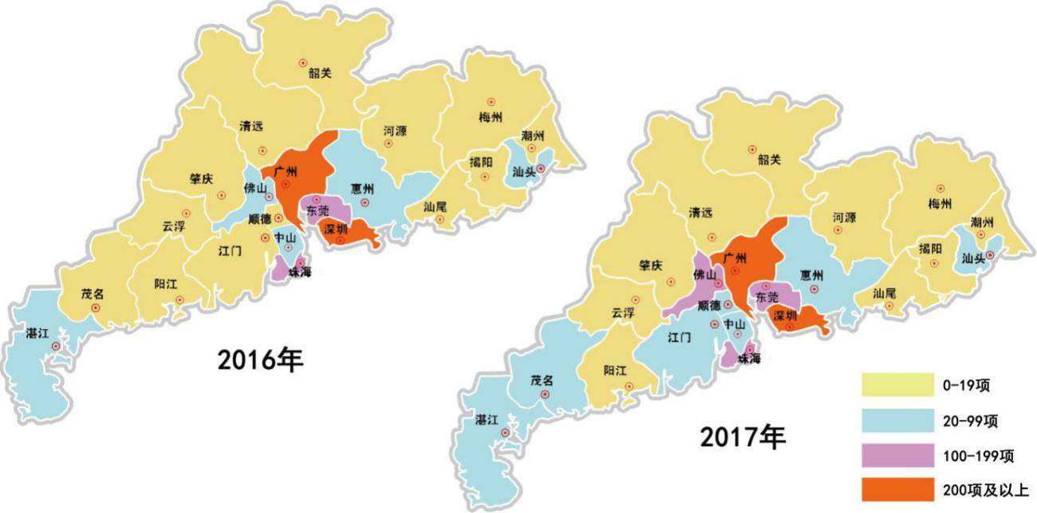

图9 2016年和2017年广东省通过医疗器械产品注册审批的注册证分布情况
随着广州、深圳迈向国际化大都市，企业运营成本逐步攀高，曾经的产业集群配套加工企业陆续向周边迁移，东莞、中山、佛山等地区已经成为医疗器械外迁的主要目的地。
稳定、高效的专业技术人员和研发人员队伍是医疗器械企业保持技术领先优势的重要保障。但随着广州、深圳生活成本增高，专业技术人才开始外流。根据生产企业统计数据显示，自2016年以来广州、深圳医疗器械产业从业人员总数、专业技术人员总数、研发人员数量都有所下降。
另外，深圳土地资源紧缺，医疗器械产业聚集的南山区，由于前海划为自贸区，许多企业租用的厂区到期后无法续租，企业面临迁址问题。坪山区虽然有企业落户政策，但要求较为苛刻，即使落户坪山，也面临研发人员流失困境。此外，处于医疗器械产业链上游的元件、模具加工、材料等企业，以及处于服务环节的医疗器械专用物流等服务企业，因城市改造和产业升级压力，而逐渐搬离，以往完善的深圳医疗器械“一小时供应圈”已出现缺口。
医疗器械产业的发展，是一个长期的过程，只有通过不断推出更多科学有效的支持鼓励创新机制，才能真正调动企业研发的积极性。此外，产业的发展还需要配套的公共服务平台，比如医学转化平台，临床试验平台等，为产业发展提供全方位的科技服务，促使医疗器械产业成为更具活力的战略性新兴产业。在这方面，广东部分地区已积极调整其产业扶持政策，如东莞松山湖产业基地、中山国家健康科技产业基地、佛山三水中国医疗器械产业基地等逐步出台长期服务政策，打破了技术、人才和资金上的瓶颈，吸引了更多优质医疗器械生产企业落户，推动医疗器械产业的转型升级。图8、图9中近两年年医疗器械产品注册审批的企业分布和医疗器械产品注册审批的注册证分布正好反映了医疗器械产业转移情况。

（二）2017年度广东省医疗器械注册检验基本情况

1、受理情况
2017年广东省医疗器械质量监督检验所共受理本省医疗器械注册检验申请5745项，同比减少了6.0%。其中，首次注册检验申请4007项，注册补充检验申请1091项，延续及变更注册检验申请647项。

表8 2017年广东省医疗器械产品注册检验申请受理情况
年份 | 受理总量  （项） | 首次注册  （项） | 注册补充（项） | 延续及变更注册（项）
2016 | 6109 | 4389 | 1049 | 671
2017 | 5745 | 4007 | 1091 | 647
同比 | -5.96% | -8.70% | 4.00% | -3.58%
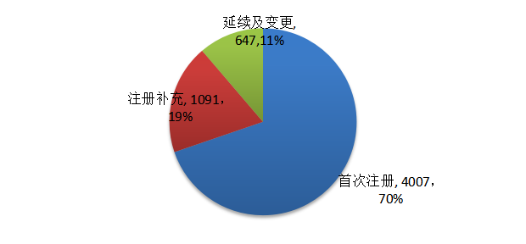

图10 2017年广东省医疗器械注册检验申请受理情况
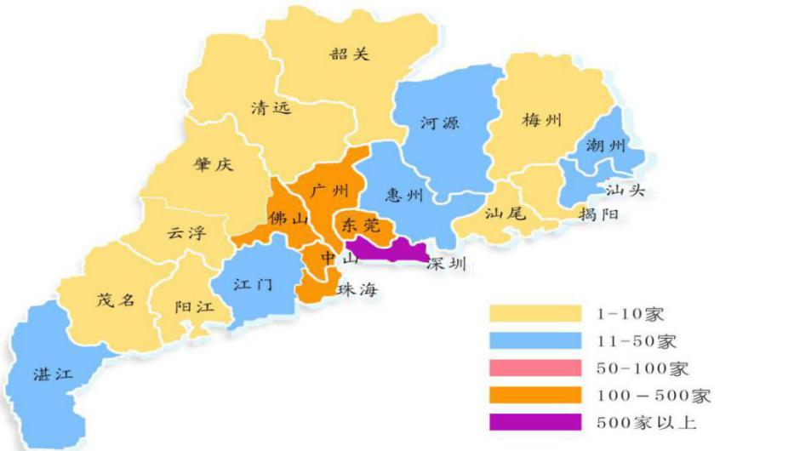

图11 2017年广东省注册检验业务企业数量分布图

2、完成情况
2017年广东省所共完成广东省医疗器械注册检验4658项，同比减少了12.8%。其中，完成首次注册检验3171项，注册补充检验988项，注册延续及变更检验499项。

表9 2017年广东省医疗器械注册检验完成情况
年份 | 完成总量  （项） | 首次注册  （项） | 注册补充  （项） | 延续及变更（项）
2016年 | 5343 | 3857 | 900 | 586
2017年 | 4658 | 3171 | 988 | 499
同比 | -12.82% | -17.79% | 9.78% | -14.85%
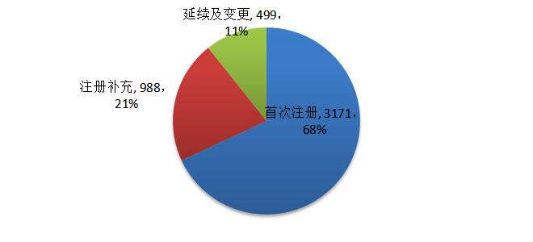

图12 2017年广东省医疗器械注册检验完成情况
从表7、表8、图11、图12数据来看，2017年广东省检验所注册检验申请及完成数量均有所减少。主要原因有：
（1）2017年3月1日起《广东省药品、医疗器械产品注册收费有关事项说明》正式实施，企业申报医疗器械产品注册热度有所下降，直接影响了注册检验申请数量。
（2）2017年4月1日起《财政部、国家发展改革委关于清理规范一批行政事业性收费有关政策的通知》正式实施，其中提到停征涉及行政事业性医疗器械检验费。政策实施后，未能对送检方及承检方加以约束，导致注册检验效能略有降低，部分企业通过委托检验获得检验报告并用在注册申请上。

（三）2017年度广东省医疗器械注册体系核查基本情况

1、受理情况
2017年广东省局共受理了医疗器械注册体系核查申请636家次，同比减少了13.4%。其中，规范434家次，无菌/植入附录129家次，体外诊断试剂附录88家次。

表10 2016年和2017年广东省医疗器械注册体系核查申请受理情况
年份 | 受理总量  （家次） | 规范（家次） | 无菌/植入  （家次） | 体外诊断试剂（家次）
2016年 | 734 | 536 | 120 | 78
2017年 | 636 | 434 | 129 | 88
同比增长 | -13.35% | -52.15% | 7.50% | 12.82%
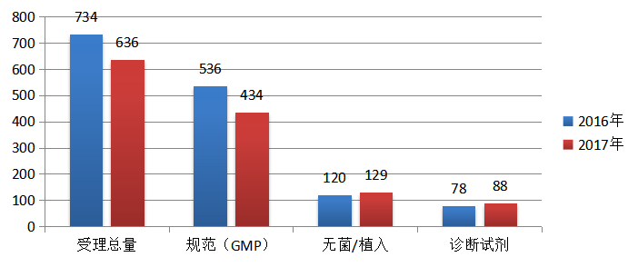

图13 2016年和2017年广东省医疗器械注册体系核查申请受理情况
医疗器械注册质量管理体系核查，是产品上市的一道重要关口，决定着产品是否能够注册上市，也承担着保证上市产品真实安全、稳定可靠的质量管理体系核查工作。随着医疗器械全生命周期管理理念的提出，我国医疗器械行业监管规范化水平不断提升，科学监管手段开始逐项落实与完善，在新法规生效施行后，医疗器械生产企业在研发合规、风险管理、临床真实性、生产规范等方面出现缺陷或不足，导致企业在产品注册申报时更加谨慎，与之相关联的注册体系核查也随之减少。

2、完成情况
2017年广东省局共完成了医疗器械注册体系核查584家次，同比减少20.76%。其中，规范438家次，无菌/植入附录102家次，体外诊断试剂附录70家次。

表11 2016年和2017年广东省医疗器械注册体系核查完成情况
年份 | 完成总量  （家次） | 规范（GMP）  （家次） | 无菌/植入  （家次） | 体外诊断试剂（家次）
2016年 | 737 | 545 | 115 | 77
2017年 | 584 | 438 | 102 | 70
同比增长 | -20.76% | -19.63% | -11.30% | -9.10%

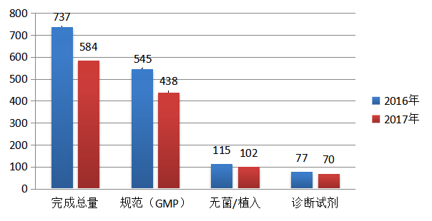

图14 2016年和2017年广东省医疗器械注册体系核查完成情况
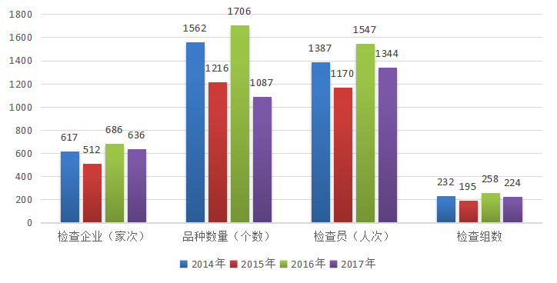

图15 2014年-2017年广东省医疗器械注册体系核查数据对比

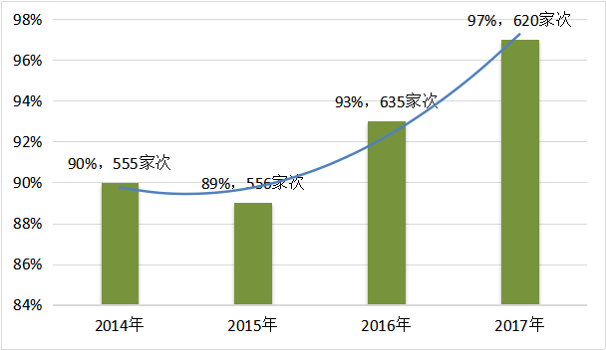

图16 2014年-2017年注册体系核查通过率数据对比
2017年广东省局行政许可处多次组织开展《医疗器械生产质量管理规范》宣贯及培训，提升了医疗器械生产企业质量管理意识，促进了医疗器械生产企业建立与产品相适应的质量管理体系并保持其有效运行。图16中注册体系核查数据表明，在广东省局的推动下，企业已基本做到行业自律，保持《规范》的良好运行。

（四）2017年度广东省医疗器械注册其他事项基本情况
2017年广东省局共受理并完成了说明书变更备案139项，同比均增长了24.11%。受理了医疗器械分类界定初审352项，同比增长了33.84%，完成了347项，同比增长了32.44%；受理了第二类医疗器械创新审批申请49项，同比增长27.03%，其中有10个项目进入省局特别审批程序；医疗器械优先审批申请62项，其中45个项目进入优先审批程序。

表12 2016年和2017年广东省医疗器械说明书变更和分类界定基本情况
年份 | 说明书变更受理量（项） | 说明书变更完成量（项） | 分类界定初审受理量（项） | 分类界定初审完成量（项）
2016年 | 112 | 112 | 263 | 262
2017年 | 139 | 139 | 352 | 352
同比增长 | 24.11% | 24.11% | 33.84% | 34.35%

表13 2016年和2017年广东省医疗器械注册优先和创新审批基本情况
年份 | 创新审批申请  受理量（项） | 进入省局创新审批程序（项） | 优先审批申请  受理量（项） | 进入省局优先审批程序（项）
2016年 | 37 | 9 | 0 | 0
2017年 | 49 | 10 | 62 | 45
同比增长 | 32.43% | 11.11% | / | /

二、2017年度广东省局注册工作成效
（一）无纸化申报再添便民新功能，实现办事“零跑动”
2017年广东省局行政许可处继续深化“互联网+政务服务”，在完善“四个网上”的基础上，推进“网上发证”，形成了“五个网上”的政务服务。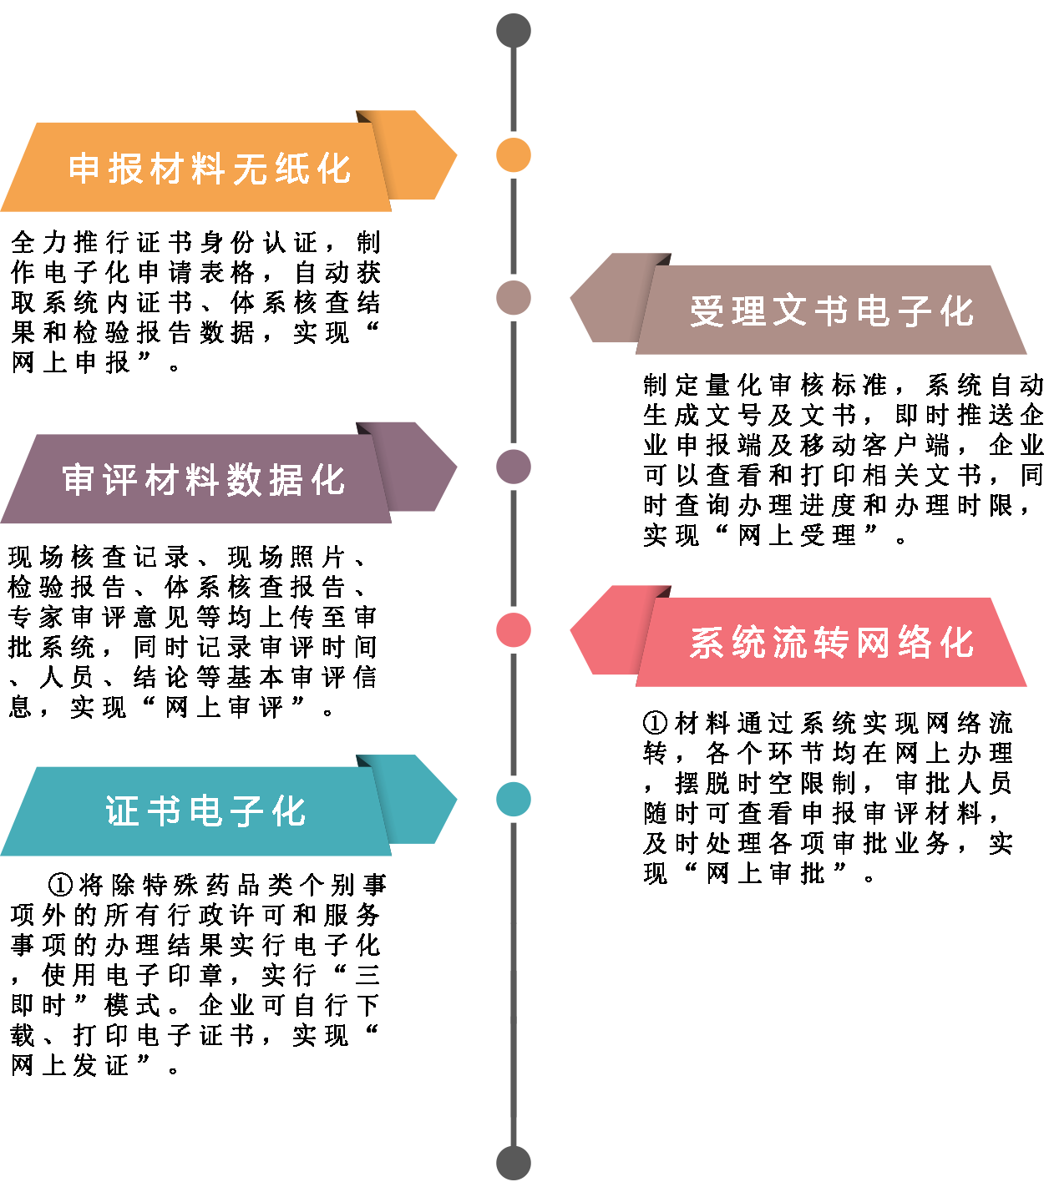

图17 2017年广东省局“五个网上”政务服务
广东省局行政许可处全力推行企业统一CA证书身份认证，使用数字证书签名确立企业申请的法律效力，制作电子化申请表格，信息数据化填报，附件扫描上传，实现申报材料数据化、无纸化，实现“网上申报”；企业可以自行查看和打印相关文书，并可实时查询办理进度和办理时限，实现“网上受理”；审评环节的现场核查记录、现场照片、检验报告、体系核查报告、专家审评意见等均通过数据上传或扫描上传等方式进入审批系统，同时在系统上记录审评时间、人员、结论等基本审评信息，实现“网上审评”和“网上审批”。
同时，广东省局行政许可处将除特殊药品类个别事项外的所有行政许可和服务事项的办理结果（许可证、注册证、证书、批件、备案凭证、备案登记表、证明等）实行电子化，使用电子印章，实行“三即时”模式：即时在省局公众网公布证书内容、即时向企业经办人发送手机短信、即时向企业端推送电子证书。企业可自行下载、打印电子证书，实现“网上发证”。

（二）健全“五位一体”阳光公开体系，切实推进职权运行公开透明
健全“五位一体”阳光公开体系，建立重点敏感行政许可事项复核制度，完善行政许可信息公开机制，实现审评审批全过程可查询可追溯，做到注册过程规范化、结果透明化，以公开促公正，以透明促廉洁。
2017年广东省局行政许可处根据法律法规变化和省委省政府要求及时调整许可目录3项，更新办事指南256项次。实现受理、审评、审批各环节融合，实时将产品注册、生产经营许可等许可信息清晰、准确地向社会公开。目前，“双公示”专栏已将共计7.6万多条行政许可信息全部公开，并定时组织专人随机抽查公示数据，确保公示数据完整、全面、准确。
同时，在行政许可系统中新增实时查询功能，自动向局领导和各监管处室推送许可审评审批信息，并增加时间、事项、情形等筛选条件，实时掌握行政许可工作数量，做到信息互通，沟通及时高效，利于对行政许可工作的分析与评估，促进与各业务处室事中事后监管无缝衔接。实时更新数据库，不断推进电子印章及电子凭证的应用，尽力解决不同部门间信息共享难的问题，同时方便社会公众查询查看。

（三）对部分行政审批事项开展告知承诺制审批试点
告知承诺制审批是贯彻落实党中央、国务院决策部署，深入推进“减政放权、放管结合、优化服务”改革的重要举措，对进一步提高审批效率，明确申请企业（人）承担的主体责任，激发市场活力，有重大促进作用。实施告知承诺制审批的事项，审批之前申请企业法人自主承诺，审批之时大幅加速，审批之后监管有重点，形成多赢局面。省局将在试点的基础上对告知承诺制审批逐步推广。
本次实施“告知承诺制审批”的药品、保健食品、医疗器械广告审查（续批情形）提速至5个工作日内完成审批，第二类医疗器械、体外诊断试剂注册证登记变更事项1个工作日内完成审批，大大节省了办证时间，急企业所需，也将进一步督促企业加强诚信和自律。
（四）创新产品审评审批进展显著
2017年10月8日，中共中央办公厅和国务院办公厅联合印发《关于深化审评审批制度改革鼓励药品医疗器械创新的意见》(以下简称《意见》)。这是继2015年8月《国务院关于改革药品医疗器械审评审批制度的意见》之后，又一个深化药品医疗器械审评审批制度改革的纲领性文件，对我国医药产业创新发展具有里程碑意义。

表14 2014年以来广东省进入总局创新医疗器械特别审批程序的项目
年 份 | 申 请 人 | 产 品 名 称
2014 | 中山大学达安基因股份有限公司 | 21三体、18三体和13三体检测试剂盒
2014 | 深圳华因康基因科技有限公司 | 基因测序仪
2014 | 先健科技（深圳）有限公司 | 左心耳封堵器系统
2014 | 广州优得清生物科技有限公司 | 生物型人工角膜
2014 | 先健科技（深圳）有限公司 | 可吸收药物冠脉支架系统
2014 | 东莞宜安科技股份有限公司 | 可降解镁骨内固定螺钉
2014 | 深圳艾尼尔角膜工程有限公司 | 脱细胞角膜基质
2015 | 深圳市先亚生物科技有限公司 | 红细胞寿命测定仪
2015 | 深圳华因康基因科技有限公司 | 人EGFR基因突变检测试剂盒(高通量测序法)
2015 | 广州卫视博生物科技有限公司 | 折叠式人工玻璃体
2016 | 先健科技（深圳）有限公司 | 药物洗脱外周球囊导管
2016 | 广东永士达医疗科技有限公司 | 用于管腔道、呼吸道检测的光学干涉断层成像系统
2016 | 深圳迈普再生医学科技有限公司 | 无张力尿失禁悬吊系统
2016 | 深圳市晋百慧生物有限公司 | miR-92a基因表达水平检测试剂盒（荧光RT-PCR法）
2016 | 深圳迈瑞生物医疗电子股份有限公司 | 具有心肺复苏质量监测功能的病人监护系统
2016 | 先健科技（深圳）有限公司 | 植入式心脏起搏器
2016 | 先健科技（深圳）有限公司 | 卵圆孔未闭封堵器
2016 | 广州燃石医学检验所有限公司 | 人EGFR/ALK/BRAF/KRAS基因突变联合检测试剂盒（杂交捕获测序法）
2017 | 广东中能加速器科技有限公司 | SPACO OMX6i医用电子直线加速器
2017 | 广州佰奥廷电子科技有限公司 | 皮肤光声显微成像仪
2017 | 深圳市慧康精密仪器有限公司 | 冲击波治疗仪
2017 | 广州市康立明生物科技有限责任公司 | 人类SDC2基因甲基化检测试剂盒（荧光PCR法）
2017 | 广州市丰华生物工程有限公司 | 新生儿总半乳糖测定试剂盒（荧光分析法）
2017 | 深圳市信立泰生物医疗工程有限公司 | 生物可吸收冠状动脉雷帕霉素洗脱支架系统
2017 | 珠海通桥医疗科技有限公司 | 取栓支架
2017 | 先健科技（深圳）有限公司 | 髂动脉分叉支架系统
2017 | 深圳硅基仿生科技有限公司 | 植入式视网膜电刺激器
2017 | 深圳市中科微光医疗器械技术有限公司 | 心血管光学相干影像系统
2017 | 康膝生物医疗（深圳）有限公司 | 胶原蛋白软骨再生载体

表15 广东省第二类创新医疗器械特别审批项目
年 份 | 申 请 人 | 产 品 名 称
2016 | 深圳科瑞克医疗器械有限公司 | 精子质量分析仪
2016 | 广州欧欧医疗科技有限责任公司 | 自锁托槽
2016 | 深圳市警源医疗器械有限公司 | 一次性颅脑手术用管状牵开器
2016 | 广州医软智能科技有限公司 | 微循环监测仪
2016 | 珠海丽珠圣美医疗诊断技术有限公司 | 自动化液态活检样本提取富集分离系统
2016 | 广东永士达医疗科技有限公司 | 用于管腔道、呼吸道检测的光学干涉断层成像系统
2016 | 广州阳普医疗科技股份有限公司 | 血栓弹力图仪
2016 | 深圳市鸿美诊断技术有限公司 | 脂联素测定试剂盒（免疫比浊法）
2016 | 佛山市乙太医疗用品有限公司 | 牵引功能锻炼颈托
2017 | 深圳市盛康泰医疗器械有限公司 | 一次性尿道无损伤扩张器
2017 | 深圳贝申医疗技术有限公司 | 新生儿黄疸检测手机软件
2017 | 珠海贝索生物技术有限公司 | 分枝杆菌荧光检测仪
2017 | 深圳市广利兴生物科技有限公司 | 气管插管联合套件
2017 | 珠海市康博赛斯医疗器械有限公司 | 羊水检测试条
2017 | 广州安必平医药科技股份有限公司 | 原位杂交自动处理仪
2017 | 飞利浦金科威（深圳）实业有限公司 | 上肢康复训练系统
2017 | 广州优尼康通医疗科技有限公司 | 柱状水（气）囊前列腺扩裂导管
2017 | 广东盛泽康华生物医药有限公司 | 一次性使用毛细管泪液采集器
2017 | 广东弘和医疗器械制造有限公司 | 消融电极（外科术中止血装置）
《意见》紧紧抓住国家实施创新驱动发展战略的有利时机，坚持以人民为中心的发展思想，努力营造鼓励创新的政策环境，推进医药产业转入创新驱动发展轨道。为了保障广东省医疗器械的安全、有效，鼓励医疗器械的研究与创新，促进医疗器械新技术的推广和应用，审评审批部门自2015年起严格按照《广东省第二类创新医疗器械特别审批程序（试行）》要求，充分发挥技术支撑作用，做好创新产品的审评审批工作，推动医疗器械产业健康发展。2017年，通过广东省局向国家总局报送的创新医疗器械特别审批申请共有51项，其中有11个项目进入总局特别审批程序（见表13）。2017年，广东省第二类创新医疗器械特别审批申报数为49份，其中有10个项目进入省局特别审批程序（见表14），广东省医疗器械创新呈现出良好的发展态势。

（五）实施优先审评审批，驱动产业发展
广东省局行政许可处积极引导实施《广东省第二类医疗器械优先审批程序（试行）》，为急需品种、重点研发品种、有创新技术的医疗器械，质量信用A类生产企业等的审批注册予以优先审批。明确了按照接收时间单独排序，优先办理，技术审查、检验时限分别比法定要求缩减20%以上，行政审批时限比法定要求缩减40%以上。拓宽了我省医疗器械创新审批通道，驱动产业发展。
为了帮助企业更好的实施该程序，广东省局行政许可处还制定并公布了《广东省第二类医疗器械优先审批申报资料编写指南》，并重点监督实施，在条件认定、公示公告、通道设置、时限提速等方面予以保障。今年以来截止到年底，有62份第二类医疗器械注册申请进入优先审批，95%属于质量信用A类情形，广东省医疗器械生产企业争先创A的氛围愈发浓厚。

（六）率先在全国开展第一类医疗器械备案交叉检查
为进一步加强第一类医疗器械备案监督，省局于今年5月份分两期组织对全省19个地级以上市（含顺德区，本次未包括梅州、汕尾、云浮）食品药品监督管理局开展了第一类医疗器械备案交叉检查。
从检查结果来看，广东省第一类医疗器械备案工作总体上做得是好的。一是能够依规备案。绝大部分备案产品符合《第一类医疗器械产品目录》或上级界定回复，备案材料齐全，符合型式要求，无违规下放给区（县）局备案情形。二是做到信息公开。公开了本市第一类医疗器械备案办理流程、表格样式、联系电话等信息。备案之日起10个工作日内在市局公众网站公布备案信息表内容。三是及时信息上报。基本上统一使用总局医疗器械注册管理信息系统，未使用的，备案信息导入每月至少1次，主动自查上传数据的完整性、准确性。四是执行监督检查。建立了监督检查制度，明确机关内部开展第一类备案工作监督检查的责任处（科）室。五是专人档案管理。明确专责人员（机构）对本市第一类医疗器械备案资料定期进行登记造册、建档管理。
广东省局通过在全国率先开展第一类医疗器械备案交叉检查，强化自查自评和相互监督，及时发现和纠正问题，不断统一全省备案标准，实现进一步规范各市局第一类医疗器械备案的工作目标。

（七）推进深圳医疗器械审评认证中心挂牌成立
为贯彻落实全国深化“放、管、服”改革电视电话会议和省政府珠三角（广州、深圳）优化发展工作现场办公会会议精神，广东省食品药品监督管理局决定在深圳地区设立广东省食品药品监督管理局审评认证中心深圳医疗器械审评认证中心（以下简称“深圳中心”），专门承担深圳市辖区内医疗器械生产企业申报的第二类医疗器械注册技术审评及注册核查工作。2017年6月26日，深圳中心举行了挂牌仪式。
深圳中心的成立，更是推进省局审评审批服务贴近产业，提升服务效率和质量，同样是简政放权的一种形式体现。今后，占全省三分之一的深圳医疗器械生产企业在深圳市内就可以完成注册申报的受理、技术审评和最终领证工作，全过程无需再往省局跑动。深圳中心的成立，为深圳的企业提供更便捷、更高效、更优质的“一站式”服务，对深圳地区医疗器械产业发展起到重要促进作用。

（八）推进并完成与国家总局医疗器械技术审评中心签署合作协议
12月15日，广东省局与国家总局医疗器械技术审评中心在北京签署推进医疗器械审评制度改革、提升能力建设合作协议，成立“国家食品药品监督管理总局医疗器械技术审评中心医疗器械创新广东服务站”。
根据协议，总局器审中心与广东省局将围绕改革创新和能力提升开展多层次、多形式的合作。
在广东建立医疗器械创新服务站，是深入推进医疗器械审评审批制度改革、鼓励创新的积极举措。作为医疗器械大省，广东省建立国家级的医疗器械创新服务站，有利于为医疗器械企业提供服务和进行监管。总局器审中心将充分发挥专业技术优势，广东省局充分发挥监管实践优势，围绕审评“科学、质量、效率”，共同探索创新推进医疗器械审评体制机制，促进审评能力提升。

（九）富有成效开展医疗器械临床试验数据真实性和合规性监督检查

2017年10月下旬至11月上旬，广东省局行政许可处分两期对随机抽选的医疗器械临床试验项目开展了现场监督检查。从检查结果来看，我省医疗器械生产企业基本能够按照《医疗器械临床试验质量管理规范》、《医疗器械临床试验规定》及《体外诊断试剂临床试验技术指导原则》的有关要求开展工作，临床试验过程规范，结果真实、可靠和可追溯。
通过开展医疗器械临床试验数据真实性和合规性监督检查，可以进一步提高了申办方开展医疗器械临床试验的规范性通过严肃处理真实性问题，严格预防合规性问题，推动医疗器械生产企业主动学习法规要求、配置优质资源、加强监查管理，确保临床试验结果的真实、可靠和完整；同时进一步强化了医疗器械临床试验机构的法律责任意识通过实地开展监督检查，与临床试验机构主要负责人、项目研究负责人面对面沟通交流，解释宣贯有关政策要求，切实增强其遵守法律法规的自觉性，杜绝弄虚作假行为。

第四章 2017年度广东省医疗器械注册工作有待

改善方面
医疗器械注册作为医疗器械产品上市前的主要监管手段，是确保获批上市的医疗器械产品安全有效的重要保障，其过程包括产品研制、注册检验、临床评价、注册审评、体系核查、行政审批等六个方面的内容。围绕这些内容，报告起草小组对行政相对人（医疗器械注册申请人）进行了问卷调查，并走访了广东省局行政许可处、省局审评认证中心医疗器械审评认证科、省医疗器械质量监督检验所（以下简称“省检验所”）及部分生产企业，对调查和走访的结果进行了汇总及提炼，具体如下：

医疗器械产品研制有待改善的方面

注册申请人对法规和标准研究有待持续加强
从调研数据看，广东省医疗器械产业仍具有“多”、“散”、“小”的特点，规模小的企业占80%以上。随着法规和标准等准入及监管要求的不断提高，目前存在企业对法规和标准研究方面的投入不足、企业注册人员数量与生产规模不匹配、产品研制过程中未提前识别法规及标准具体要求、注册过程中标准采纳不充分、注册资料不规范等问题。

部分注册申请人临床相关专业性人才匮乏
我省部分医疗器械注册申请人对临床评价、数据统计方面的工作仍不够重视，企业内部没设立有效的临床评价管理规范，在临床评价过程中无章可循。从调查问卷看，许多注册申请人不知道如何开展临床评价。另外，部分注册申请人缺乏医学、检验、统计等相关专业性人才，负责临床评价工作的人员既没有相关专业背景也没有相应的培训经历，以上情况导致生产企业的临床评价过程缺乏全面性、客观性及科学性，临床试验过程存在符合性、真实性及规范性问题。

医疗器械注册检验有待改善的方面

注册检验取消收费，导致注册检验周期延长
2017年3月15日，财政部及国家发展改革委发布的《关于清理规范一批行政事业性收费有关政策的通知》（财税[2017]20号），要求取消医疗器械产品检验费。停止征收注册检验费，从某种程度来说降低了部分企业严把产品研发质量关的责任感，让检验机构对其产品的安全有效性进行摸底检测，从而打乱了正常的注册检验秩序，使得正常送检的产品检验周期延长，造成了检验资源的极大浪费，进而影响了医疗器械注册检验的大环境。

注册检验的完成率有待进一步提升
从2017注册检验受理及完成情况看，2017年广东省所共受理广东省医疗器械注册检验申请5745项，同比减少了6.0%。2017年广东省所共完成广东省医疗器械注册检验4658项，同比减少了12.8%。注册检验的完成率有一定程度的下降，一方面，部分企业产品未进行充分的设计验证即送检注册检验样品、其研发团队的产品整改能力差，产品存在反复整改、重复检验而占用了检验资源；另一方面，广东省检验所部分检验人员的经验不足、标准掌握不全面、以及双方对标准理解有差异导致需进行反复沟通确认而延长了检验周期。

医疗器械临床评价有待改善的方面

临床评价审评标准及要求有待进一步明确
随着国家总局发布免于进行临床试验的产品不断增多，注册审评过程中也出现越来越多临床评价资料的问题。问卷调查结果显示，超过四成的调查者认为，在注册过程中,最困难的环节在于临床评价。经过对调查问卷的综合分析，总结了几个主要方面的问题：
一是，注册申请人对《医疗器械临床评价技术指导原则》理解不到位，不知道如何有效的开展临床评价；
二是，2017年，广东省局率先公开了批准注册的《产品技术要求》（性能要求部分），但仍然无法解决大部分对比产品的信息收集问题，注册申请人仍然无法从合法渠道获取满足临床评价要求的对比产品详细信息；
三是，临床评价的审评标准及要求不够清晰明确，注册申请人与技术审评人员之间对法规条款、产品差异的理解不一致。

临床试验伦理审查周期冗长，各中心伦理意见无法互认
自《医疗器械临床试验质量管理规范》正式实施以来，多中心临床试验项目不断增加，开展多中心临床试验伦理审查的项目数呈上升趋势，伦理审查中结论不一致、审查环节效率低下的问题愈发显得突出，部分项目审查时间过长。一方面各中心间伦理委员会水平、审查工作规范存在较大差异，相互之间缺乏沟通及互信；另一方面多中心临床试验伦理审查实施的相关规定不够清晰全面，没有多中心临床试验伦理审查协调体系与平台。申办者在冗长的伦理审查时间、反复的沟通及等待中耽误了产品注册上市的时间。

医疗器械注册技术审评有待改善的方面

（一）技术审评一次补正资料要求有待进一步落实
按照相关法规要求，技术审评人员应一次告知注册申请人补正资料的全部内容，注册申请人应当一次提供补正资料。从调查反馈内容看出，目前仍然存在多次告知、多次补充的情况，主要受以下几个方面的因素影响：
一是，注册申请人对法规的研究和理解不到位，在注册申请时未能按要求提交注册资料，导致技术审评人员无法对产品进行一次性有效审评，需要申请人反复补充详细资料；
二是，《补正资料通知单》内容表述不够清晰，导致注册申请人对补正问题的理解存在困难；
三是，注册申请人与技术审评人员之间的沟通不够充分、对补正问题的理解存在差异，需多次补正资料才能满足要求；
四是，受当前医疗器械技术审评标准持续优化的影响，技术审评人员在不同注册审评阶段对产品注册资料及补正资料的认知存在一定的差异，导致新的补正问题被提出。

（二）技术审评资源有待进一步强化
为了提高广东省医疗器械注册审评审批效率，广东省局医疗器械技术审评队伍快速壮大，2016年技术审评人员有22人，截止2017年12月，技术审评人员（含深圳中心）已达到41人，同比增长了86.36%，人员分布情况如图18所示。
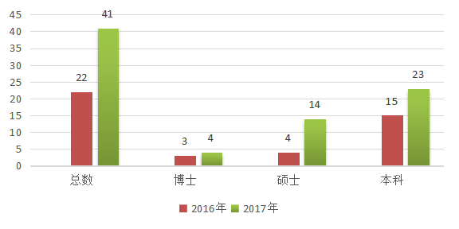

图18 2016-2017年审评人员数量对比
从技术审评人员数量看，我省已配备了一定数量的医疗器械技术审评队伍，能基本满足注册各项技术审评工作的要求；但是从技术审评人员经验来看，有46.34%的人员审评经验不足1年，技术审评人员存在对法规的掌握不够全面、对产品的风险把控不到位、审评补正资料要求差异较大的情况。

医疗器械注册体系核查有待改善的方面

医疗器械检查员队伍能力建设亟待进一步提升
由于医疗器械产品种类差异巨大，涉及临床医学、临床诊断、机械、电子、材料、生物医学工程等多学科交叉，要对医疗器械进行注册体系核查，就需要配备充足的、专业的检查员队伍。受专业技术能力、工作背景和待遇水平的影响，我省现有检查员队伍难以做到根据注册申报产品特点选择专业及经历相匹配的检查员，导致在核查工作中，存在检查组对法规和标准把握不准确、不同检查核查组间对法规和标准理解不统一的情况。
（二）医疗器械注册体系核查工作有待进一步简化、优化
2017年，我省医疗器械注册体系核查共完成636家次，1087个品种，抽选检查员1344人次；平均每月完成53家次，平均每月抽选检查员112人次。目前，我省医疗器械常用的兼职检查员不足50人，相对于大量的核查次数，存在人力严重不足的问题。
当前我省注册体系核查存在着重复核查的问题，同一注册申请人其医疗器械产品的研发、采购、生产、检验等一系列活动是在相同的质量管理体系下运行，短期内进行同类产品的体系核查活动意义不大，重复核查就监管而言，其内容效果不会与投入的资源成正比；就注册申请人而言，重复核查大大增加了企业的运营成本。

六、医疗器械注册行政审批有待改善的方面
（一）获批注册后的生产许可登记周期影响了产品的上市时间
自新版《医疗器械监督管理条例》及配套法规发布以来，产品生产许可证的申报需要在获取产品注册证后方可进行，导致企业产品拿到注册证后还需要等待1~2个月方可进行产品销售，影响了产品推向市场的时间。
（二）体系核查与生产许可检查存在重复检查的情况
首次注册的产品存在体系核查与生产许可重复检查的问题，企业在产品注册阶段以及接受了注册体系核查，但是在生产许可阶段仍需要再次进行检查，这种情况一方面造成了检查员资源的浪费，另一方面也给企业增加了负担。

第五章 广东省医疗器械注册工作建议
根据第四章内容并结合企业走访、问卷调研的统计情况，广东省内医疗器械生产企业就注册工作中涉及的注册检验、临床评价、体系核查、审评审批、创新申报等方面提出了许多积极的建议，总结归纳如下：

加快完善配套法规文件的出台，强化审评审批技术支撑
调查问卷统计显示：目前，对于创新医疗器械申报方面的问题主要集中在对产品的先进性评估和临床评价两个方面，其次为产品专利情况和申报资料的准备。此外，企业的诉求多集中在申报前的咨询通道、可细化量化的申报资料要求两方面，如临床评价工作的程度和临床应用价值没有可量化的指标要求等。
为了进一步规范广东省第二类创新医疗器械特别审批申请，提高申报资料质量，促进医疗器械创新发展，建议结合目前我省第二类创新医疗器械特别审批申请实践经验，依据《广东省第二类创新医疗器械特别审批程序（试行）》，尽快出台广东省第二类创新医疗器械特别审批申报资料编写的相关指南，优化相关审评审批程序。
其次，针对我省申报产品的品种类别，建议加强对相关产品指导原则和标准的制修订力度，建立并完善医疗器械技术审查指导原则和标准体系。通过编写指导原则和技术规范，审评人员不断积累总结审评经验，达到科研带动审评能力提升的目的，同时也有助于强化审评尺度的一致性、规范行业的发展，也为企业办理注册申报提供了有效指导。

深化审评机制改革，统一审评尺度，推进审评工作提速增效
起草小组通过走访调研省内多家代表企业并结合问卷调查的统计情况，结果显示在注册报批环节中企业普遍反馈最多的是技术审评阶段的问题和业务咨询辅导的诉求。
一是在注册受理前提供多种通畅的咨询沟通渠道，降低审评审批风险和注册成本。
二是应努力提高审评员队伍相关专业知识的技能，加强对申请人在技术审评方面的业务沟通和指导工作。
为了推动审评工作科学化、规范化管理，推进审评机制改革，提高审评质量。起草小组建议：
1、不断完善审评新模式，明确技术审评人员职责，规范审评操作规程并统一审评尺度；
2、针对技术审评中存在争议的产品或遇到的疑难、共性问题归纳汇总并予以释疑解答，定期在省局官网和（或）微信公众平台进行公布；
3、加强审评人员交流与培训工作，建立与企业、行业协会、临床机构、科研院校等良好沟通机制，定期开展相关专题交流，及时梳理和解决企业诉求，不断突出中心在政策解读、咨询服务等方面的作用；
4、依据总局颁布的《医疗器械技术审评质量管理规范（试行）》建立定期审评报告制度，逐步公开技术审评报告，接收社会监督。
通过以上举措，建立起科学、高效、公平的医疗器械技术审评机制，保障上市医疗器械的安全性和有效性，从而满足公众的临床需求。

搭建无纸化项目检测系统，提高注册检验工作质量和时效性
企业问卷调查统计结果显示，普遍反映最强烈的问题是（80%以上）：注册检验取消收费后，检验周期加长，严重影响了我省医疗器械产品上市。
走访调研反馈的问题主要有：产品研发不充分导致样机整改，重复检验占用了公共资源；检验报告的准确率有待进一步提高等。
针对上述问题，起草小组建议：
- 省检验所搭建无纸化项目受理系统，以期实现：
（1）检验业务网上申请记录追溯及试验合同复制功能，减少项目受理的录入时间；
（2）受理检验业务进度的在线实时查询，减少人工咨询等候时间；
（3）检验业务暂停申请及变更申请在线处理，减少检验业务时间延迟；
（4）整改通知及缴费通知在线接收，提高检验业务下达速度等。
- 省检验所在项目承检过程中，应严格履行合同中的时限要求，建立绩效考核和奖惩机制，保质保量完成项目检测。
3、强化国家标准和行业标准的宣贯工作，增加相关培训频次和质量，提高企业对最新标准的理解，确保企业在设计输入阶段对标准的科学合理采用，进而提升企业注册检验项目的一次通过率。
4、加强内部检验业务的质量控制，完善相关工作规程，优化项目审批流程，从而达到对注册检验项目的效率和质量的双重保障，进而切实加快企业产品上市时间，促进我省医疗器械产业的快速发展。

推进体系核查工作的规范完善，探索第三方承接检查职能

（一）注重注册资料审评链接现场核查，提高体系核查的针对性
目前，我省注册审评与体系核查存在一定脱节现象，注册体系核查和注册资料受理在省局分为两个独立事项进行申请，体系核查和技术审评工作未能进行有效衔接。
建议省局进一步强化注册审评与体系核查有机结合，将注册审评关注的内容作为现场检查关注点，使注册申报材料中研究资料审查的重心转至注册核查。同时，将注册审评发现的相关问题作为现场检查方案的重点核实问题，要求检查组逐一核实，并通过检查报告传递到注册审评部门。

（二）统一体系核查标准，探索引入第三方职能，提高检查质量
我省现有的医疗器械体系核查员来源比较广泛且数量不足，从业经历和专业背景也不尽相同，导致在日常的核查工作中，未能按专业安排检查任务、对检查法规和标准把握不准、检查质量较差甚至得不到正确的核查结论等。
建议省局建立行之有效的检查员的评价、奖惩和监督机制；加强检查员队伍的专业能力培养，促进检查员对医疗器械法律法规及相关专业知识的掌握，统一检查标准；建立科学、有效、公正的检查员遴选机制；按从业经历和专业背景建立体制外专家库，探索适时或必要时引入第三方或启用体制外专家库内的检查员执行日常检查职能，从而提高体系检查的专业水平和检查质量。

开展临床评价工作的咨询辅导服务，提高注册工作整体质量
随着新法规的实施及相关配套文件的不断完善，临床评价的要求越来越严格，几乎所有企业反馈在临床评价阶段最难把握且风险最大，进而严重影响整个产品注册进程，增加注册成本和风险。建议开展临床方案预审和咨询辅导服务，通过行业社会团体搭建的信息平台，加强临床专家的面对面指导，从临床评价设计阶段开始降低企业走弯路的风险。
随着《意见》相关配套法规的陆续制修订或出台，将极大的改善目前企业在注册过程中的问题。对企业而言，应实时关注后续法规，及时调整临床试验工作，统筹规划好后续工作的有效衔接，从而提高临床试验的质量和效率，缩短注册整体周期。对医疗器械行政主管部门而言，依据《意见》中第一、第五和第六部分内容，会同有关部门，加强后续配套工作的组织实施，尽快落实我省的配套制度的制修订工作，不断完善我省医疗器械临床评价相关法规和制度体系。除此之外，做好政策法规的宣传和解释工作，对企业在临床评价中的问题及时解答，进行科学合理的咨询辅导，从而大大缩短产品上市周期，降低医疗器械产品成本，最终使人民群众享受到更安全、有效、经济的医疗服务。

增设注册项目复评行政程序，防止和纠正不当的审评结论
在实际注册技术审评过程中，难免会出现因审评员的工作疏漏、专业学历背景以及从业经验欠缺等导致出现补正通知内容不合理、审评结论错误等问题；或者因检查员对法规条款把握的局限性导致现场体系核查结论的偏差甚至错误等问题的发生。因此，我们建议在注册技术审查（现场检查）环节和行政审评审批过程中，应将负责对应工作人员的权力进行分解且加以有效监督，适时引入专家进行项目审查，实行共同决策，把因个人的原因而影响技术审评结论的可能性降到最低，进一步规范技术审评环节的工作行为；建立专家审查制度，专家审查对存在异议的处理程序、异议核查的工作程序等制度，形成职责分明、程序健全、运转有效的良性的复评工作机制。
随着审评审批结论对申请人的逐步公开，申请人对审评审批结论有异议的，可在收到结论后向省局行政许可处书面提出行政复评申请。行政许可处在收到申请人复评请求的书面申请材料后，对项目的审评审批涉及的所有行政环节，进行合规性、适当性审查，必要时可组织技术专家进行项目审查，最终依法依规做出行政复评的决定，并将决定对申请人公开。
除上述建议外，省局的各项日常行政监管和审评审批工作离不开企业的积极配合与大力支持。在此，我们也倡议医疗器械企业应规范完善内部管理工作，建立健全工作体制机制；统筹协调内外资源，提高注册工作质量和效率；依法依规从事研发、生产、销售、经营等活动，切实负起法律主体责任。

第六章 广东省医疗器械产业展望
如本报告第二章所述，随着我国医疗器械产业的发展，全国已经形成了三个医疗器械产业集聚区，分别是珠江三角洲、长江三角洲及京津环渤海湾三大区域产业聚集区。因各自的特点和自身条件各不相同，这三大医疗器械产业聚集区的医疗器械产品呈现出了鲜明的地域特性，如下表所示。

表16 三大医疗器械产业集聚区产品分布
区域 | 产品分布特点
京津环渤海湾区域 | 大型数字化医疗器械具有优势集群，产品如：DR、MRI、加速器、计算机导航定位医用设备等大型医疗器械。
长江三角洲区域 | 产业发展迅速、中小企业活跃，材料类、机械类产品优势明显，一次性使用医疗器械和耗材类产品的国内市场占有率超过一半。
珠江三角洲区域 | 电子、计算机、通讯、机电一体化等领域区域全国优势地位，而现代医疗器械的发展正是综合了这些领域的高新技术成果，从而产生集约化优势——高新技术产品系列化优势形成。如电生理和临床监护系列产品，现代医学影像系列产品，物理治疗系列产品、微创和介入系列产品，体外诊断设备及试剂，以及义齿及其材料产品等。
广东省医疗器械产业经过多年的快速发展，有了比较好的基础，相对于环渤海湾地区的科技优势、长江三角洲地区的工业基础优势而言，广东省医疗器械产业具有产业化配套和创新活力的优势。多年来广东省医疗器械产业的产值、利润一直位居全国前列，龙头企业在国内医疗器械产业中处于举足轻重的地位。展望未来，广东省医疗器械行业前景广阔。
- 广东省医疗器械生产企业具有区域集中分布的特点
广东省医疗器械生产企业具有区域集中分布的特点，主要分布在经济基础较好、制造业较为发达的广州、深圳、珠海、佛山、东莞、中山等珠江三角洲的核心地区，产品制造业基础好，科技含量高，技术成熟，具有相当规模和影响力。这些区域的绝大部分企业已经通过ISO质量管理体系认证，其中有相当一部分产品已经通过欧盟CE和美国FDA的市场准入。
深圳是广东省甚至中国医疗器械产业的龙头，具有突出的产业链优势。深圳拥有众多医疗器械企业，拥有像深圳迈瑞这样的龙头企业，以及像深圳安科这样的行业“黄埔军校”，还有深圳理邦、深圳新产业等一批富有活力的企业群体。根据样本生产企业统计，2016年深圳市医疗器械产业生产总值311亿元以上，约占全国10%，2010-2016年复合年增长率为11.37%。
广州市具有高校、人才、科研优势，聚集了医疗器械行业的产学研紧密结合的专业人才。目前中山大学、华南理工大学、暨南大学、华南师范大学等综合性大学，以及南方医科大学、广州中医药大学、广州医学院等医科大学均设有生物医学工程学科；专门的研究机构有广东省医疗器械研究所和以其为依托单位的国家医疗保健器具工程技术研究中心等。其中，中山大学达安基因股份有限公司主营临床检验试剂和仪器以及全国连锁医学独立实验室临床检验服务，在分子生物学技术方面，尤其是基因诊断技术及其试剂产品的研发和应用上，处于国内领先地位。
佛山市医疗器械生产企业超过100家，位居全省第四。全国首个国字号医疗器械产业基地——中国医疗器械(佛山)产业基地已正式落户佛山。
汕头市从事医疗器械行业的生产企业数量不多，但历史悠久并颇有影响。其中汕头超声专业从事超声显像诊断仪、超声工业检测仪、超声换能器的研产销，是我国医学超声技术的发源地之一。
中山市的医疗器械产业也有一定的发展基础，国家健康产业基地为中山医疗器械制造业提供了支撑。
- 国家政策环境有利于广东省医疗器械行业发展
从政策环境角度思考医疗器械行业的发展，近两年，党中央、国务院高度重视医疗器械行业的快速、健康发展，颁布了多项有关鼓励支持医疗器械行业发展的政策，主要有：
- 2016 年10 月，国务院颁布《“健康中国2030”规划纲要》，“健康中国”的概念被提升至优先发展的战略地位，明确提出健康服务业总规模于2020、2030年超过8万亿和16万亿，“健康中国”战略必将成为我国医疗健康产业发展的重要引擎；
- 2016年11月，国家卫计委联合九部委发布的《关于加强健康促进与教育的指导意见》中，明确“把健康融入所有政策”；
- 2016年12月，国务院发布关于《“十三五”国家战略性新兴产业发展规划》对国家战略性新兴产业发展做出了明确部署，将医疗器械产业发展作为重点内容之一；
- 2017年10月，中共中央办公厅国务院办公厅印发《关于深化审评审批制度改革鼓励药品医疗器械创新的意见》，促进药品医疗器械产业结构调整和技术创新，提高产业竞争力，满足公众临床需要；
- 2017年10月，国家食品药品监督管理总局结合上述两办文件的要求，对现行《医疗器械监督管理条例》进行修订并发布征求意见稿向社会公开征求意见，补充完善改革措施的法规依据，填补监管漏洞，为改革和监管实践提供强有力的法律支撑。
2017年11月27日，国家发改委发布《关于印发<增强制造业核心竞争力三年行动计划（2018-2020年）>的通知(发改产业〔2017〕2000号)》。2017年12月26日，国家发改委发布《关于印发<增强制造业核心竞争力三年行动计划（2018-2020年）>重点领域关键技术产业化实施方案的通知(发改办产业〔2017〕2063号)》，其中第6项为《高端医疗器械和药品关键技术产业化实施方案》。
相隔一个月，国家发改委从宏观政策到具体落地，为高端医疗器械和药品专门定制了关键技术产业化实施方案。文件分别针对高端医疗器械和高端药品提出了详细的项目指标要求，指导意义明确。而在高端医疗器械方面，文件提出的技术要求包括了关键技术、关键部件以及主要指标。
我们判断，未来还会有更多支持性政策，特别是支持高端医疗器械注册、审批、研发和制造等相关的政策出台，这都将极大的利好广东省医疗器械产业的发展。
- 《广东省促进医药产业健康发展实施方案》发布
2016年9月19日，广东省政府官方网站正式公布《广东省促进医药产业健康发展实施方案》。方案提出了以下目标：
- 到2020年，全省医药产业产值达到4000亿元，年均增速达到12%；医药流通行业销售收入达到5000亿元，年均增速达到15%；
- 到2020年，年销售收入超1000亿元的医药企业1家，超500亿元的医药企业2家，超100亿元的医药企业10家。形成以大企业集团为主导，大、中、小型企业分工协作，相互配套，协调发展的医药产业格局；
- 到2020年，大型、中型医药企业研发投入占年销售额比重分别达到10%以上、7%以上，争取研制成功10个以上新药，3-5个原创性新药，新药单产品销售超100亿元的1个、超50亿元的3个，超10亿元的20个，超1亿元的50个，主要产品和领域国内领先；
- 到2020年，形成以广州国家生物医药产业基地、深圳国家生物产业基地等为核心的珠三角医药产业集群和岭南道地中药材原料产业集群。
为达到以上目标的要求，方案对广东省医疗器械产业的转型升级提出了明确的要求，即：立足广东省医疗器械产业优势，重点发展需求量大、应用面广的医学影像设备、体外诊断仪器、急救及外科手术设备、专科医疗设备和核磁共振、全自动生化分析仪、高值医用耗材等高性能医学诊疗设备,积极发展基层医疗卫生机构及家庭用普及型医疗器械。着力突破核心部件及关键技术,包括医学影像设备所需的数字化探测器、高频X线发生器、超声探头、超导磁体、X线球管等关键技术部件,医用影像的数据采集、后处理和分析技术,微系统和医用传感器,体外诊断仪器所需的光谱分析、流式细胞分析等技术。加快发展植入、介入、人工器官和组织工程产品制备技术、表面改性技术以及相应的生物医学材料，推动生物三维打印技术、数据芯片等新技术在植介入产品中的应用。积极开展基于中医学理论的医疗器械研发。
上述有关医疗器械产业转型的要求为广东省医疗器械的发展提出了长远目标，有助于广东产业的有序规划和布局。
- 广东省医疗器械市场持续扩大，自主创新不断涌现
随着医疗保险制度改革的深入与完善，政府和个人对医疗保险事业的投入力度将进一步加大，医疗机构和大众对医疗器械的需求将持续增加，我国包括广东省的医疗器械的市场将不断扩大。可以预见的是，随着我国经济社会的快速发展，到2020年我国医疗器械行业的年销售总额预计将超过7000亿元人民币，我省的医疗器械产业依旧处于“朝阳阶段”。
随着科学技术的进步，特别是广东省局进一步加强鼓励创新医疗器械研发生产政策的实施，以及医疗需求的拉动，我省自主创新的医疗器械加速涌现，在市场上的占比也将逐步提高。2018年1月8日，2017年度国家科学技术奖获奖名单公布。广东省的深圳迈瑞生物医疗电子股份有限公司、深圳市一体医疗科技有限公司、深圳市贝斯达医疗股份有限公司、广州市达瑞生物技术股份有限公司、广州万孚生物技术股份有限公司5家医疗器械生产企业榜上有名，共拿下2项国家科技发明奖二等奖和1项国家科技进步奖二等奖。这是继2016年深圳普门科技有限公司摘下中国医疗器械行业首个国家科技进步奖一等奖之后，广东省医疗器械生产企业在国家级科技创新领域再获殊荣。
多年来，广东省局深入贯彻“放、管、服”改革要求，高度重视并支持鼓励企业创新研发，积极引导帮助企业申请创新医疗器械特别审批。2015以来，广东省进入国家总局创新特别审批的项目数量始终排在全国前三，通过率保持在35%左右，高出全国平均水平15个百分点。2015年11月，广东省局率先出台了省级第二类创新医疗器械特别审批程序，作为总局创新审批通道的有效补充，有效地激发了省内企业的创新热情。2016年12月，广东省局发布第二类医疗器械优先审批程序，创造性地将质量信用A类企业首次注册申请纳入优先审批。2017年，广东省第二类创新医疗器械特别审批申报数为49份，比去年同期增加了32.43%。广东省的医疗器械创新呈现出百花齐放的良好发展态势。
- 广东省医疗器械的出口将持续增加
广东省是医疗器械出口的大省。从我国医疗器械进出口趋势判断，进出口总额将进一步增加，其中广东省的典型性、领先性的产品出口占比将继续提高，广东省出口医疗器械的品种结构将逐步改善。

表17 2016年我国主要省市医疗器械出口统计
序号 | 地区 | 出口额（亿美元） | 同比（%） | 占比（%）
1 | 广东 | 54.82 | -0.03 | 26.73
2 | 江苏 | 35.73 | -1.05 | 17.43
3 | 上海 | 29.78 | -3.36 | 14.52
4 | 浙江 | 29.57 | 0.37 | 14.42
5 | 福建 | 10.32 | 0.75 | 5.03
6 | 北京 | 9.37 | -9.31 | 4.57
7 | 湖北 | 6.12 | -11.54 | 2.99
8 | 山东 | 5.97 | -7.7 | 2.91
9 | 天津 | 3.5 | 9.45 | 1.71
10 | 辽宁 | 3.49 | -15.61 | 1.7

表18 2016年度中国医疗器械出口企业20强（按出口金额排名）
排名 | 企业名称
1 | 深圳迈瑞生物医疗电子股份有限公司
2 | 枝江奥美医疗用品有限公司
3 | 稳健医疗用品股份有限公司
4 | 绍兴振德医用敷料有限公司
5 | 江苏省健尔康医用敷料有限公司
6 | 北方国际集团天津医药保健品进出口有限公司
7 | 上海康德莱企业发展集团股份有限公司
8 | 现代牙科器材（深圳）有限公司
9 | 深圳市开立科技有限公司
10 | 石家庄鸿欣橡胶制品有限公司
11 | 河北鸿泽塑胶科技有限公司
12 | 安徽华文国际经贸股份有限公司
13 | 深圳市理邦精密仪器有限公司
14 | 中国医药健康产业股份有限公司
15 | 深圳市美好创亿塑胶模具有限公司
16 | 唐山中红普林塑胶有限公司
17 | 东兴市春联进出口贸易有限公司
18 | 佛山市南海凯洋医疗设备有限公司
19 | 江苏康华医疗器材有限公司
20 | 广州万孚生物技术有限公司
根据中国医保商会的统计，2016年度中国医疗器械出口企业20强中，不乏广东省医疗器械企业的身影。
- 广东省医疗器械产业发展存在的问题
- 企业运营成本快速增长，产业升级压力巨大
2017年，深圳、广州医疗器械产业面临的升级压力更为严峻。首先，场地租金、人力资源成本等企业变动成本持续快速增长，压缩企业利润空间；其次，生活成本的增加使得超级城市中人力资源结构发生变化，学历层次较低的产线工人数量减少，传统制造环节在大城市里难以持续。因此，经济形势迫使企业不断提高人均产值效益及单位场地面积的产值效益，产业升级压力由此产生。从长远的角度来看，产业升级符合产业长期稳定发展的趋势。然而过程仍然非常艰难：
首先，由于成本不断提高，企业要快速提高单位产出，对企业的创新能力和市场能力都是严峻的考验。
其次，由于场地资源不足，其他因素包括人力资源、研发支撑、供应链、物流、外协加工、成本控制、市场影响等，产业集聚面临重构，产业环境优势减弱。
- 研发投入少，创新水平低，核心技术少
主要是产、学、研、医结合不紧密，医学界与学术界不能真正满足企业的需求，研发与临床的结合不紧密，产品、技术不能真正满足医疗的需求，创新、知识的产出没有利益保障机制；研发费用、临床试验费用、注册费用、市场开拓费用过大。此外，创新支撑体系比较薄弱，仍没有形成有体系的研发队伍和基础设施，创新链条不完整，研发布局还不完善，在能力建设上存在很多缺项。
我们以深圳市医疗器械产业为例，深圳医疗器械行业2011-2016年研发销售比虽然一直保持在8.0-9.7%之间的较高水平，但是全市全行业研发累计投入仅约156亿元 ，不到全球医疗器械排名第一的美敦力2016年一年的研发投入，该公司2016年研发投入22.93亿美元，销售收入约为288.33亿美元。
总体来看，医疗器械产业虽然在GDP中占比较低，但由于产业带动能力巨大，高技术高回报，又是大健康产业的重要组成部分，在未来新型工业经济中仍能保持其重要地位。我们相信，通过广东省各级政府部门的前瞻规划布局，广东省医疗器械产业将吸引越来越多国内外创新团队入驻，形成总部经济、研发创新中心、智慧制造、数据+设备、设备+服务的新型产业格局。广东省内企业也将不断调整适应发展，形成横向有平台型企业，纵向有渠道型企业，前有源头创新机构，后有互联网服务机构，底层有各种专业支撑机构的产业新生态集群。

第七章 结束语
医疗器械产业事关人民群众生命健康，是多学科交叉、知识点密集、资金密集型的高技术产业，是社会各界关注的焦点。国务院发布的《中国制造2025》，广东省政府印发的《广东省智能制造发展规划（2015-2025年）》，都为我国由制造大国迈向制造强国绘制了蓝图。2017年10月，党的十九大报告指出，“人民健康是民族昌盛和国家富强的重要标志。要完善国民健康政策，为人民群众提供全方位全周期健康服务。深化医药卫生体制改革，全面建立中国特色基本医疗卫生制度、医疗保障制度和优质高效的医疗卫生服务体系，健全现代医院管理制度。加强基层医疗卫生服务体系和全科医生队伍建设。”也表明国家将继续大力培育和扶持医疗器械产业，这就要求医疗器械的监管方式应全面创新，监管技术支撑应更为有力，监管制度应更加具有前瞻性。
2017年，广东省食品药品监督管理局医疗器械的技术审评及行政许可相关工作认真落实“简政放权、放管结合、优化服务”的改革要求，深入推进审评审批制度改革，有效提高审评审批质量和效率，并完善公开透明的审评审批体系，有力的促进了广东省医疗器械产业的健康发展。
《2017年度广东省第二类医疗器械注册工作报告》是由广东省食品药品监督管理局行政许可处点题，广东省医疗器械管理学会组织进行行业数据的收集、整理、分析，并执笔编撰而成。在本报告的筹备与编撰过程中，监管部门给予了全面的指导，为本报告的编撰奠定了坚实的基础。在行业数据收集过程中，各企业的积极配合，起到了重要的作用。广东省医疗器械管理学会秘书处也为本报告的形成付出了辛勤的汗水。在此谨向各位领导和专家致以诚挚的谢意。
受报告起草小组自身水平所限，本报告不足之处欢迎批评指正，敬请谅解。

广东省医疗器械管理学会

